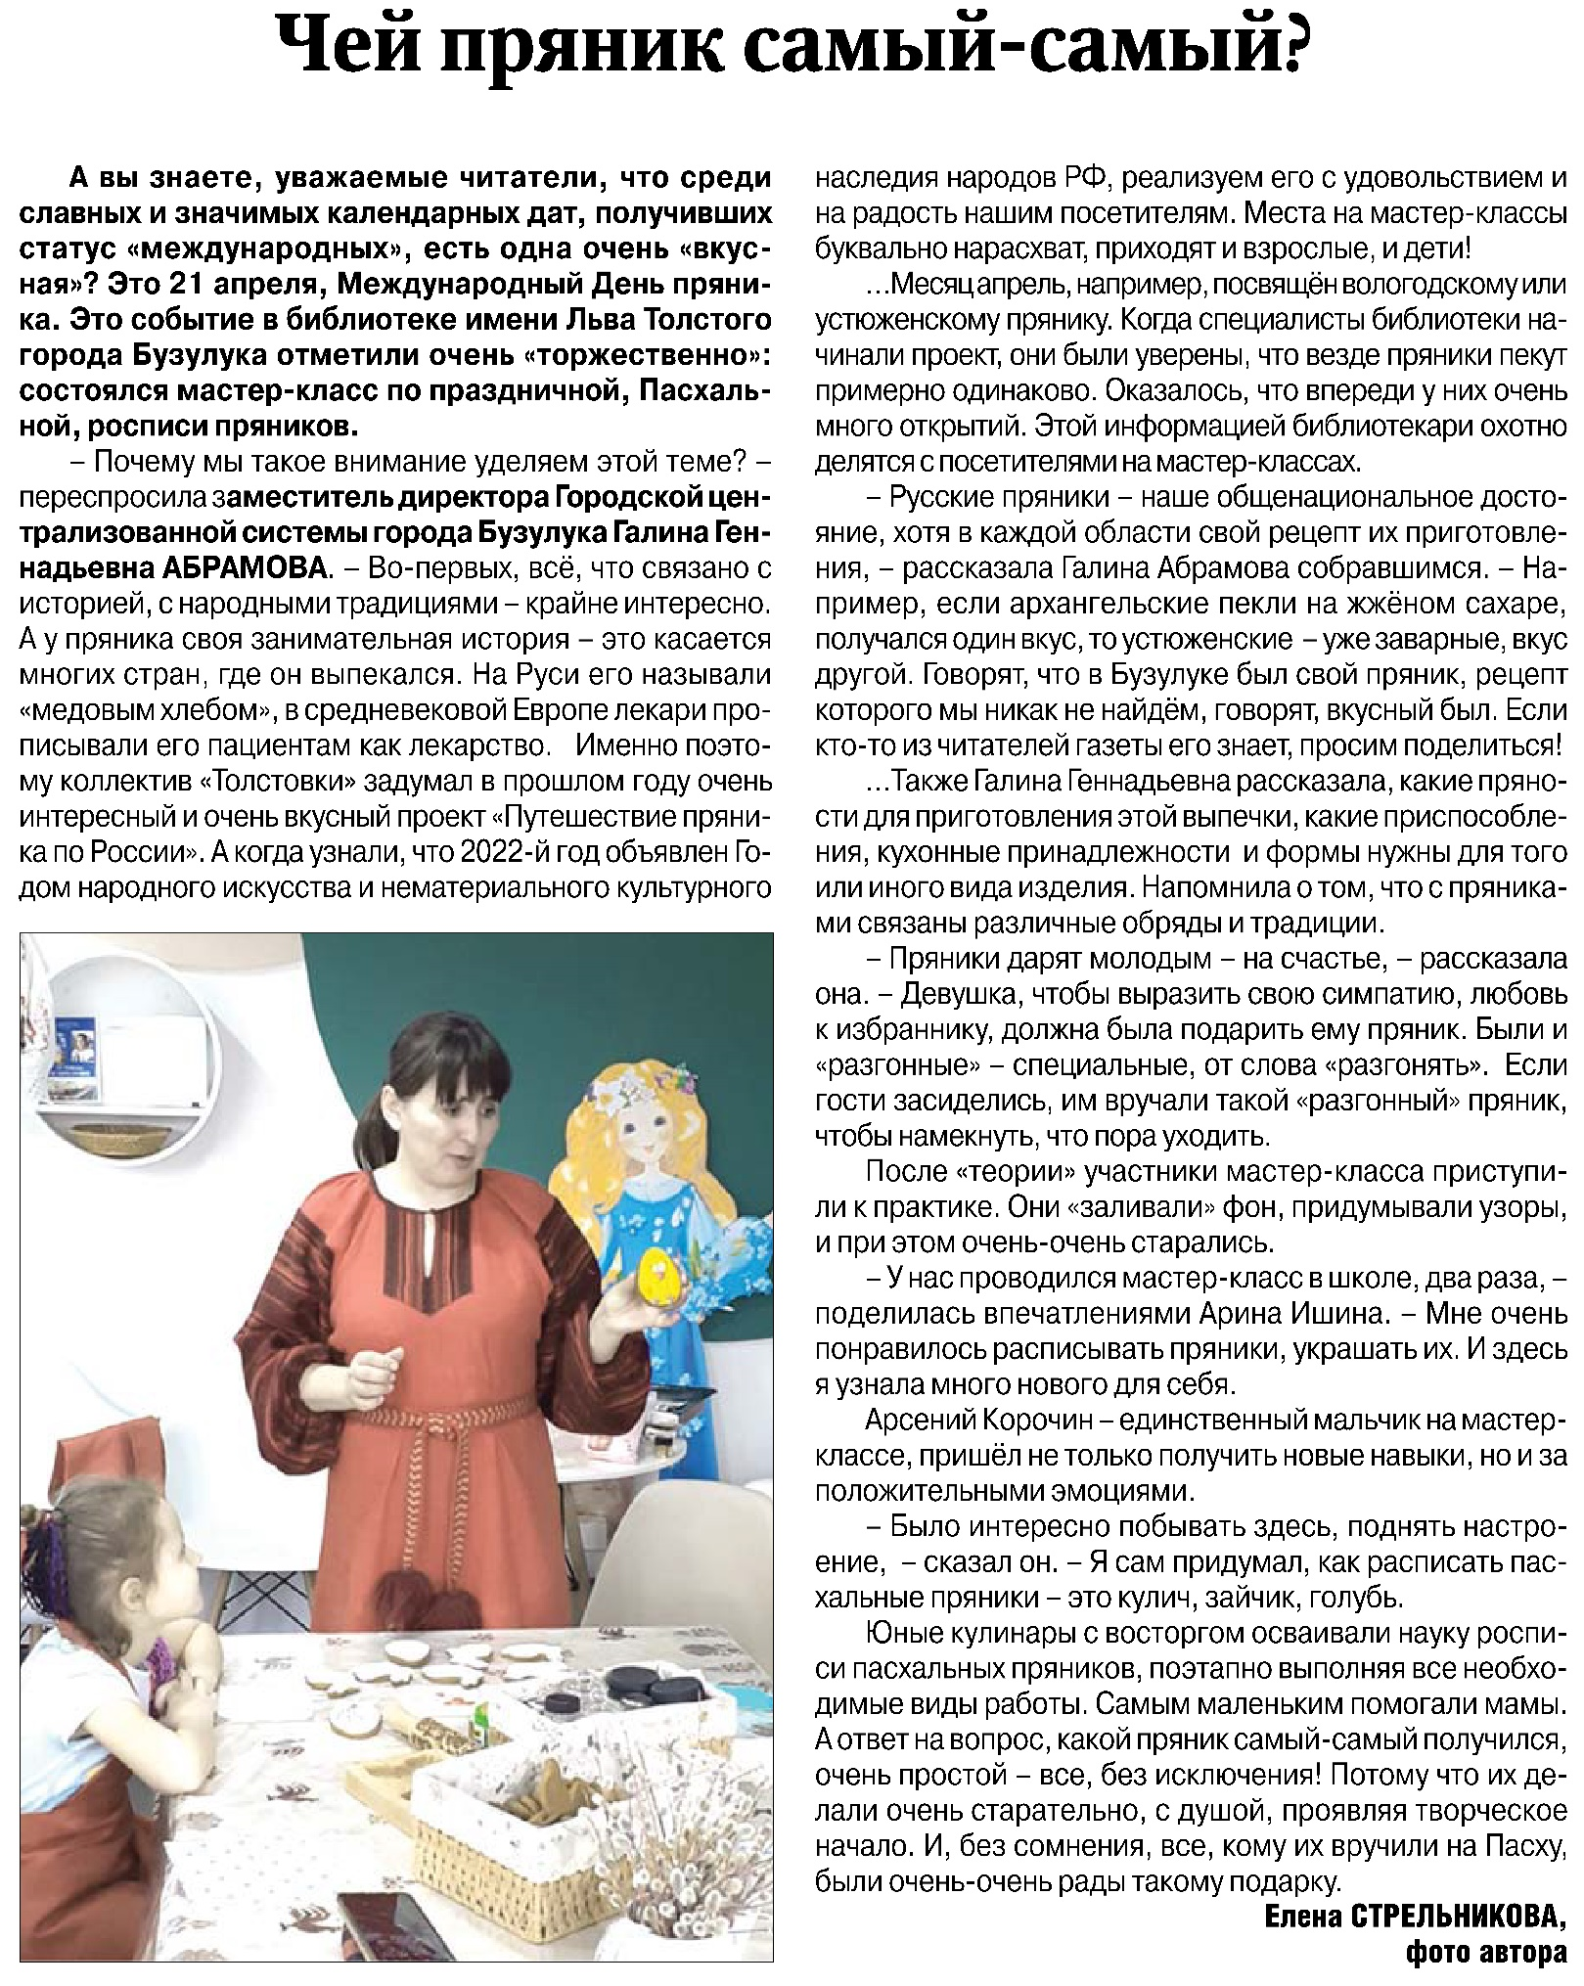

**Стрельникова Е. Чей пряник самый-самый? / Е. Стрельникова // Рос. провинция.** **- 2022. – 28 апреля. – С. 20.**